下營區圖書館五月份主題書展

為讓閱讀從小扎根、從小培養，並增進親子與祖孫間的關係，下營區圖書館特地選定「奇先生、妙小姐EQ教養主題書展」及「親子教養系列主題書展」供爸爸、媽媽、阿公、阿嬤閱讀及使用，希望藉由書展所提供的資訊，能讓親子與祖孫間營造更幸福甜蜜生活!!

一、親子教養系列主題書展
1.時間：5月1日至5月31日
2.地點：下營區圖書館2樓成人書庫

二、奇先生、妙小姐EQ教養主題書展
1.時間：5月1日至5月31日
2.地點：下營區圖書館兒童室

吳娟瑜這樣教三代教養   | 不失敗父母  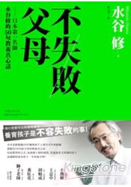 | 教養好好玩  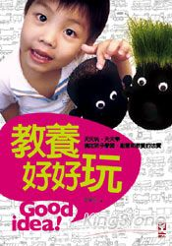 | 親子溝通不NG  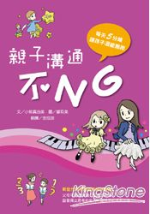
安靜先生  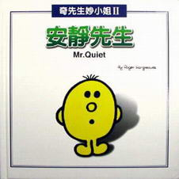 | 淘氣小姐  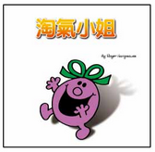 | 蹦跳先生  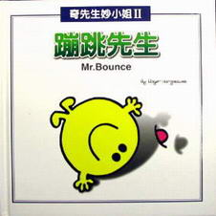 | 害羞小姐  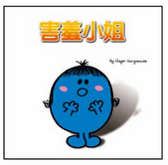
圖片來源：金石堂網路書店

